LO ZERO ASSOLUTO

Grafico Temperatura-Volume
Consideriamo una trasformazione che coinvolge un gas ideale a pressione costante (trasformazione isobara): un esempio di trasformazione isobara è disegnato in Figura3. In altri appunti abbiamo visto come fare a tarare il nostro termometro a gas ideale a pressione costante: misuriamo il volume del gas quando esso è in equilibrio termico con il ghiaccio fondente, cioè a 0°C (V₀) e poi misuriamo una seconda volta il volume del solito gas quando è in equilibrio termico con l’acqua bollente, cioè a 100°C (V₁₀₀). Segniamo i due valori V₀ e V₁₀₀ sul grafico T-V e poi tracciamo una retta che si chiama retta di taratura perché permette di ottenere la temperatura misurando il volume del gas (vedi Figura1).

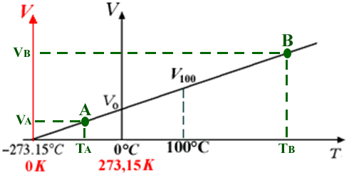
E’ evidente che la retta di taratura intercetta l’asse delle T, cioè delle ascisse, quando il suo volume raggiunge il valore di zero: di per sé stesso questo risultato non sarebbe particolarmente importante, infatti se traccio una retta obliqua essa prima o poi interseca sempre l’asse delle ascisse. Charles però nel 1785 fece una scoperta rivoluzionaria¹: scoprì che raffreddando un gas ideale a pressione costante, il suo volume diminuisce sempre di circa 1/273 del volume che esso ha a 0 °C, per ogni grado di diminuzione della temperatura.

Figura 1
Ciò significa che tutti i gas ideali toccano l’asse delle T praticamente al solito valore di circa T=-273°C (più precisamente T=-273,15°C) indipendentemente dalla quantità e dalla composizione chimica del gas! In altre parole:
il valore T=-273,15°C rappresenta la temperatura di volume “zero” per le trasformazioni isobare di un gas ideale

Grafico Temperatura-Pressione
In classe abbiamo affermato che se vogliamo verificare che il valore T=-273,15°C è una proprietà universale dei gas e non soltanto una proprietà delle trasformazioni isobare è necessario cambiare tipo di trasformazione: ad esempio, si possono eseguire delle trasformazioni che coinvolgano un gas ideale a volume costante (trasformazione isocora). Cheee?!?! Non ti ricordi questo discorso?! Corri subito a studiartelo nei tuoi appunti!

Nelle trasformazioni isocore il gas è tenuto racchiuso in un contenitore, impedendo così che esso possa espandersi o contrarsi. In questo caso quando cambio la temperatura ciò che cambia è la pressione del gas: infatti, se scaldo il gas esso tenderebbe ad espandersi ma non potendo uscire dal contenitore vi preme contro aumentando la pressione: all’opposto, quando raffreddo il gas esso tenderebbe a contrarsi diminuendo così la sua spinta verso l’esterno e di conseguenza diminuendo la pressione che esso esercita sul contenitore. Un esempio di trasformazione isocora è disegnato in Figura 4.

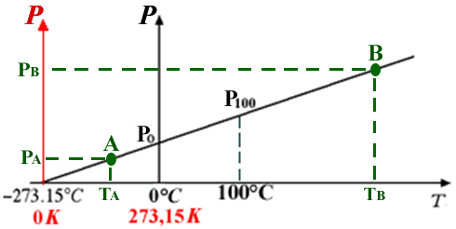
Misuriamo una prima volta la pressione del gas quando esso è in equilibrio termico con il ghiaccio fondente, cioè a 0°C (P₀) e poi misuriamo una seconda volta la pressione del solito gas quando è in equilibrio termico con l’acqua bollente, cioè a 100°C (P₁₀₀). Segniamo i due valori P₀ e P₁₀₀ sul grafico T-P e poi tracciamo la retta di taratura (vedi Figura2). Anche in questo caso notiamo che tutti i gas ideali toccano l’asse delle T praticamente al solito valore T=-273,15°C indipendentemente dalla quantità e dalla composizione chimica del gas purché lontani dal punto di liquefazione. In altre parole:

Figura 2

il valore T=-273,15°C rappresenta anche la temperatura di pressione “zero” per le trasformazioni isocore di un gas ideale
Il fatto che in entrambe i tipi di trasformazione (isobara e isocora) il valore “zero” avvenga sempre al valore T = -273,15°C fece comprendere che la temperatura T = -273,15°C non è legata ad una particolare trasformazione di un gas ma è un valore “zero” universale.

Lo zero assoluto e la Temperatura Kelvin
Poiché il valore T=-273,15°C rappresenta uno “zero” universale, la cosa più semplice da fare è quella di spostare anche lo zero della temperatura al valore -273,15°C; in altre parole, si definisce una seconda scala di temperatura che ha come valore zero non il punto di congelamento dell’acqua, come la scala Celsius, ma il punto dove il volume di un gas ideale tenuto a pressione costante raggiungerebbe il valore nullo (o il punto dove la pressione di un gas ideale tenuto a volume costante raggiungerebbe il valore nullo: infatti, i due punti sono identici, come abbiamo appena visto sopra). A questa scala fu dato il nome scala Kelvin o scala assoluta in onore al grande fisico William Kelvin che nel 1848 per primo postulò su rigorose basi fisiche sia l’esistenza dello zero assoluto che di una scala termometrica basata su di esso.

Come secondo punto di taratura della scala Kelvin fu dato il punto di congelamento dell’acqua, al quale fu assegnato il valore convenzionale di 273,15K; in questo modo si faceva coincidere l’intervallo ΔT espresso in scala Kelvin con quello espresso in scala centigrada, cioè si fece in modo che una variazione di un certo numero di gradi Kelvin coincidesse con una variazione dello stesso numero di gradi Celsius e viceversa (non hai capito questo discorso? Corri subito a guardare i tuoi appunti!).

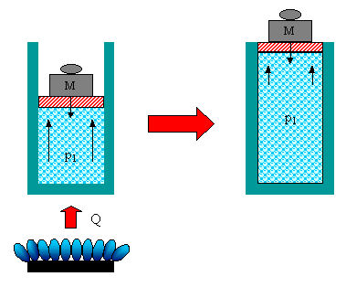
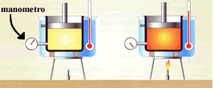
Figura 3: una trasforma-
zione può essere resa isobara ponendo un Peso sopra il contenito-re in modo che la pressione sul gas (Peso/Superficie + Patm) rimanga costante quando il gas si dilata/contrae a seconda se è scaldato/raffreddato.
scaldato/raffreddato.

Figura 4: una trasformazione può essere resa isocora tenendo il gas chiuso in un contenitore e misuran-do la sua pressione con un man-metro (misuratore di pressione) quando il gas viene scaldato o raffreddato.

Negli appunti “TEMPERATURA”

